新北区教育关工委

工作简报

2022年第 4期 (总第36期)

新北区教育系统关心下一代工作委员会编 2022年12月15日

|  |
| --- |
|  |

目 录

1. **重点工作**
2. **我区教育关工委召开工作团队会议(2)**
3. **我区四所中小学通过市首批创建关工委优质化建设试点校考评（4）**
4. **工作简讯**

**1.喜迎二十大，唱响新时代——龙虎塘中学红歌合唱比赛(4)**

**2.传承红色基因 争做强国少年——罗溪中心小学第三届校园国防节系列活动(6)**

**3.方寸见辉煌 少年心向党——汤庄桥小学举办“邮票中的党代会”专题讲座(10)**

**4**.**孟河中心小学开展**“**探寻非遗文化，传承长征精神”活动(13)**

**5.奔牛实验小学开展**“**诵读红色经典，传抒爱国情怀”活动(18)**

**6.奔牛中学开展“传唱红色歌曲”班歌比赛(20)**

**7.新桥高中开展“追寻红色征程 铭记革命历史”主题参观活动。  (22)**

**8.新桥初级中学举行“献礼二十大 青春心向党”活动(24)**

1. **一句话信息(28)**

**一．重点工作**

**1.我区教育关工委召开工作团队会议**

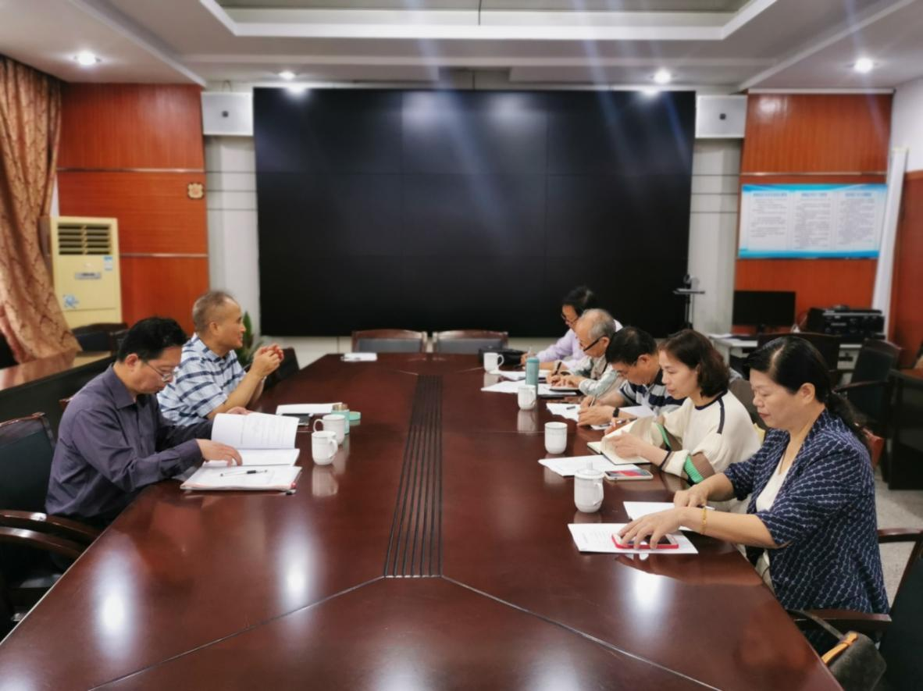

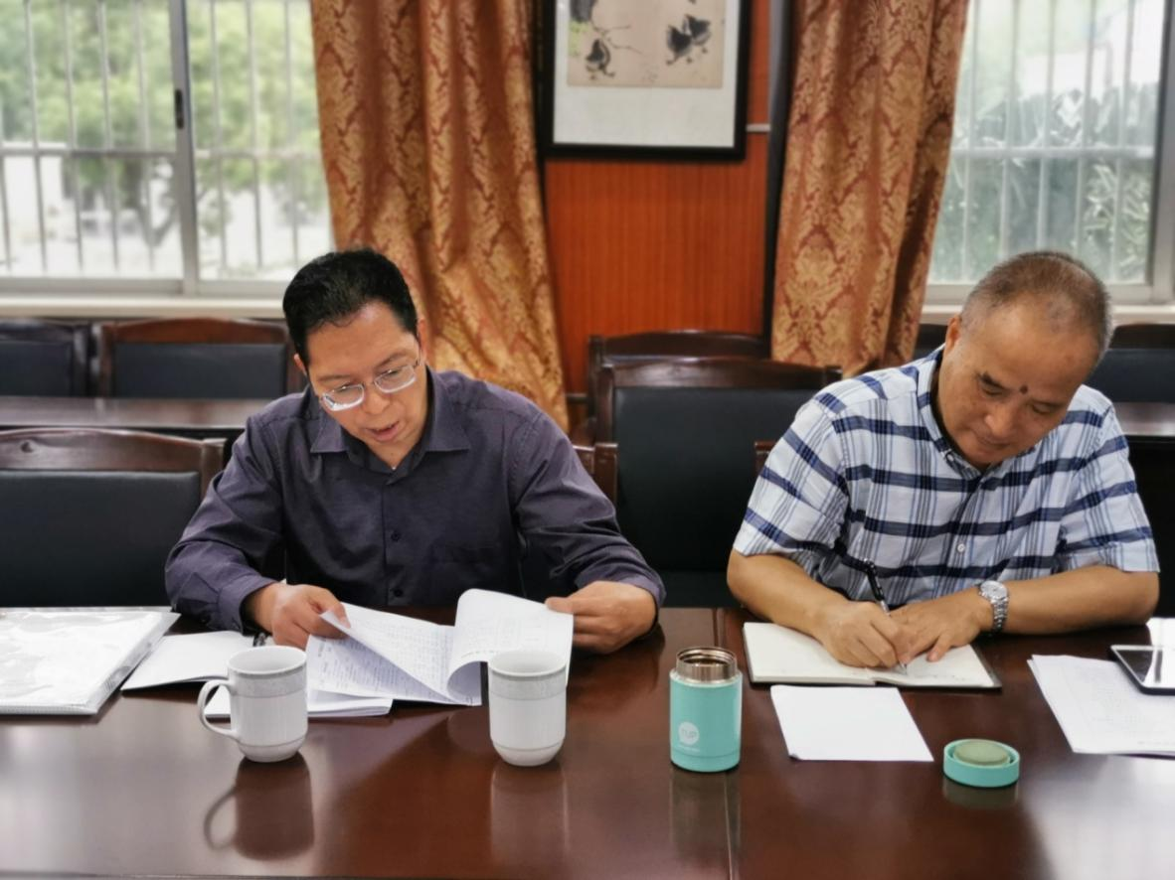

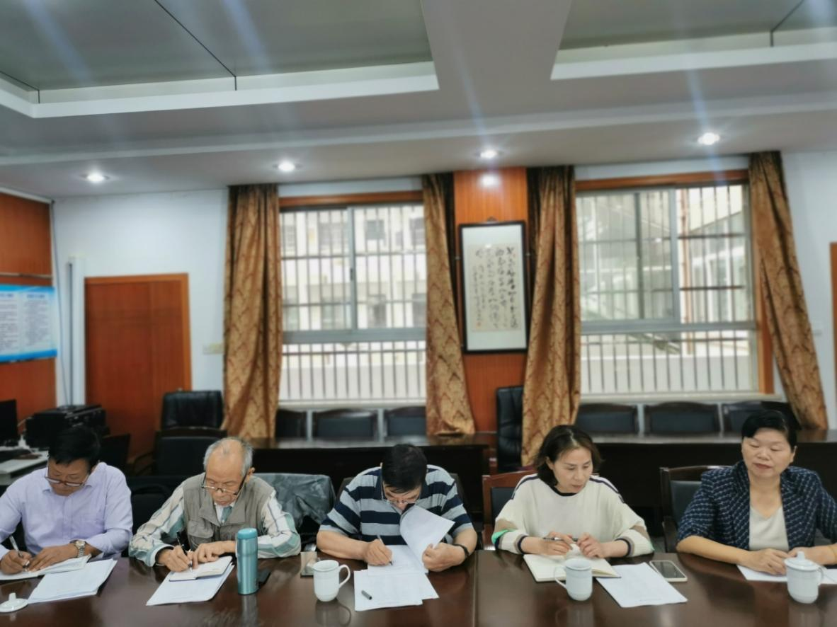

9月28日，新北区教育关工委在区老年大学召开工作团队会议，宣玉兴、何耀平、陈兰芳、蒋冬梅、许才华、袁祖英、徐建良、肖洁参加了会议。

常务副主任宣玉兴同志结合印发的调整后的新北区教育关工委成员名单和日常工作团队人员分工作了说明。

秘书长何耀平同志简要阐述了关工委组织的发展历史、性质、任务，强调要进一步认真学习贯彻落实“两办”《关于加强新时代关心下一代工作委员会工作的意见》精神，卓有成效地开展工作，不断开创工作新局面。何耀平同志回顾了我区教育关工委近几年取得的业绩，介绍了全区中小学、公办幼儿园关工委优质化建设进展情况，提出了近阶段亲临申报创建学校现场指导协调的设想。

最后，常务副主任宣玉兴同志作了会议总结，提出五点要求：精心策划、分工合作、突出重点、注重实效、认真学习。

（新北区教育关工委秘书处）

**2.我区四所中小学通过常州市首批创建关工委优质化建设试点校考评**

2021年5月，新北区实验中学、新北区三井实验小学、新北区龙虎塘实验小学、新北区圩塘中心小学四所学校确定为“常州市首批关工委优质化建设试点校”。 这些学校在党政领导的重视和关心下，认真对照《常州市中小学(幼儿园)关工委优质化建设基本要求》，高标准、严要求的推进优质化创建，经过一年多时间的努力，关工委优质化建设取得了长足进步。

通过各试点校自查自评，区教育局关工委认真审核，常州市教育局关工委严格审批，新北区实验中学等四所学校作为我区首批创建关工委优质化建设试点校已全部通过考评。

（新北区教育关工委秘书处）

**二．工作简讯**

**1.喜迎二十大，唱响新时代**——龙虎塘中学红歌合唱比赛

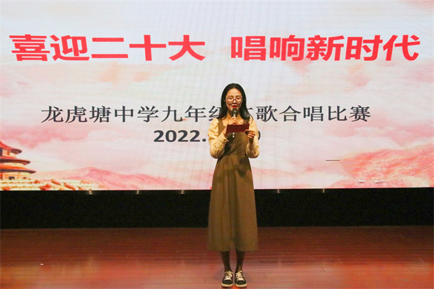

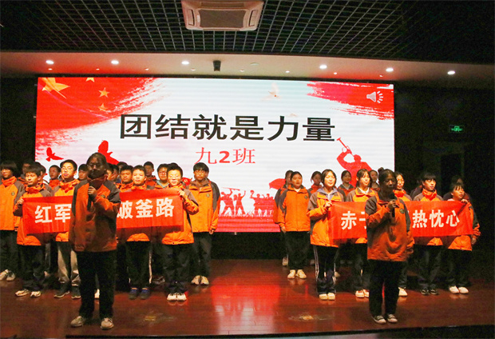

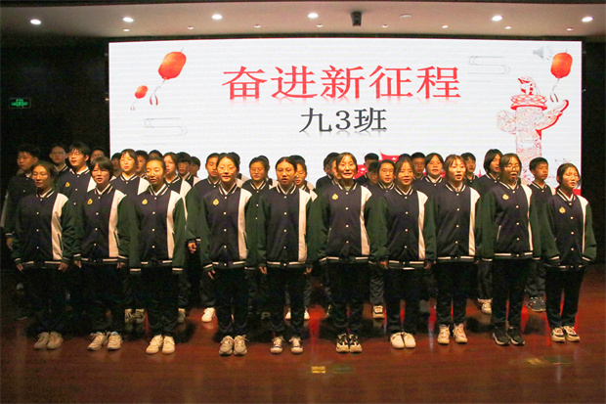

为迎接党的二十大召开，进一步引导学生继承和发扬党的光荣传统，厚植广大师生的爱党爱国情怀，龙虎塘中学关工委、德育处于2022年10月9日隆重举行“喜迎二十大，唱响新时代”九年级红歌合唱比赛。龙中学子唱响红色经典，开启尘封的历史，重温峥嵘岁月。

比赛以全体九年级老师的大合唱《国家》拉开帷幕，老师们激情昂扬，唱出了国家的精神和文化，唱出了人们对理想的执著追求！

一首首红歌歌颂中国共产党的丰功伟绩、回顾党的奋斗历程，表达了学生对党对祖国的热爱之情，也激励大家接过新时代的大旗，不忘初心、牢记使命，为中华民族的伟大复兴而努力奋斗。全体龙中学子敞开心扉，释放激情，唱响红色经典；纵情放歌，歌唱祖国，抒发时代豪情。

重温、传唱这些红色经典歌曲，不仅仅是一种追忆，一种传承，更是在感受一种激情，汲取一种力量。全体龙中学子以这次红歌比赛为契机，在红歌的感召下，把对祖国母亲的热爱，对远大理想的追求，都融入到美妙的歌声中。相信我们的祖国会越来越繁荣富强，龙中九年级学子也会越来越优秀，学有所成，飞驰人生！

（龙虎塘中学关工委）

**2.传承红色基因 争做强国少年**——罗溪中心小学第三届校园国防节系列活动

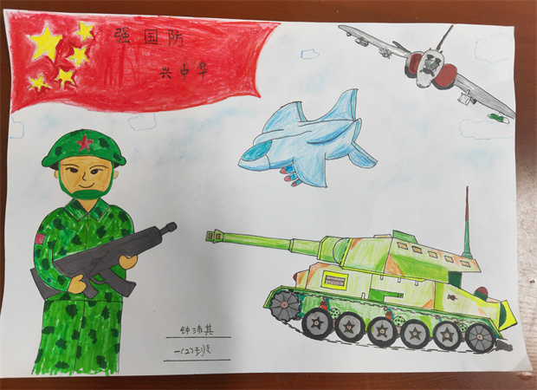

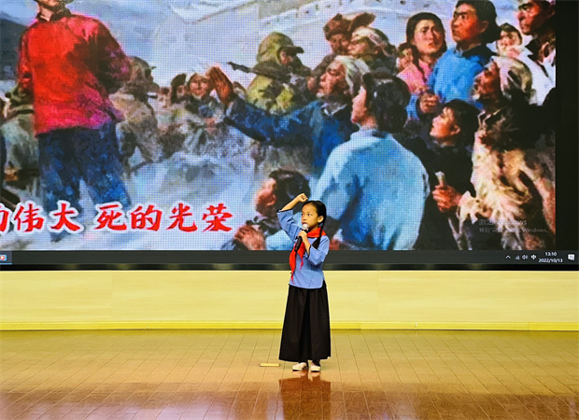

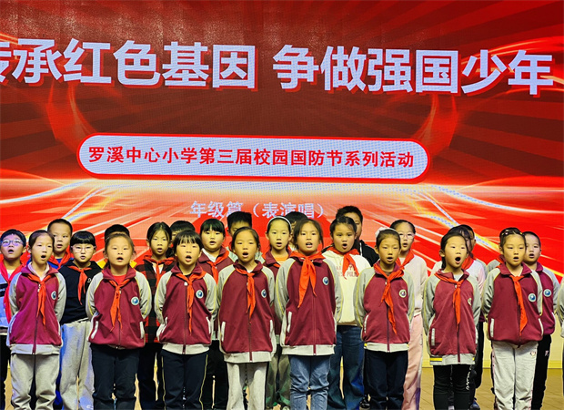

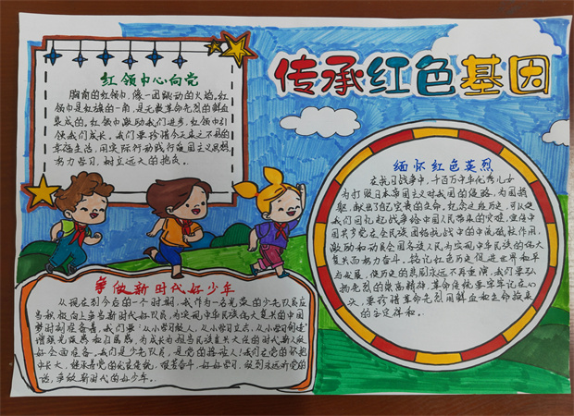

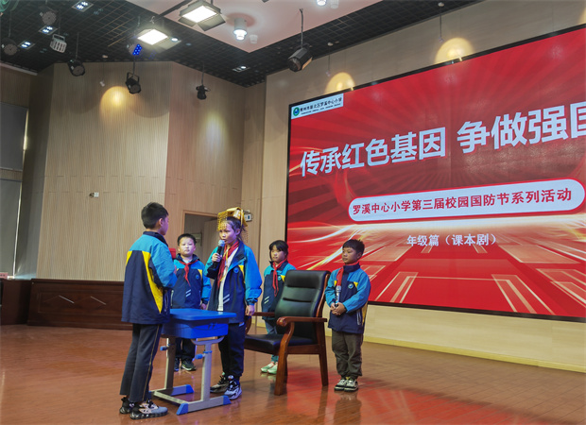

为庆祝中国少年先锋队建队73周年，引导少先队员听党话、跟党走，增强少先队员的光荣感和使命感，10月13日下午，罗溪中心小学关工委、学生处在报告厅举行了“传承红色基因，争做强国少年”主题系列活动。

一年级的革命故事我来**画**，孩子们通过自己的学习，将革命故事一笔一笔绘制在画纸上。笔触虽显稚嫩，但充满了童趣和天真，表达着孩子们热爱党、热爱国家的真挚情感。

二年级的革命故事我来**讲**，故事的主人公是像他们一样年纪小小的党员，却为新中国做出了不少贡献，我们钦佩他们的机智和勇敢。

三年级的革命故事我来**唱**，在气势如虹的歌声中，讲述着那激昂动人的革命故事、钢铁般的意志和对胜利的渴望，也让我们动容。

四年级的革命故事我来**绘**，在追忆红色荣光中，同学们将自己的所思所想所感汇成文字和图画，用手中的多彩画笔渲染红色精神，制作出了一幅幅主题突出、图文并茂、版面活泼的手抄报。

五年级的革命故事我来**演**，在一句句凝结壮志的豪言中、一个个可歌可泣的故事里，他们的演绎过程，增强了我们爱国情感。

六年级的革命故事我来**悟**，我们中华民族从站起来，富起来，到强起来，所有这些多亏了先辈们前赴后继，不怕牺牲。他们坚定的理想信念、坚贞不屈的革命精神，永远值得我们学习。这种精神将激励我们前行，激励我们不懈奋斗。

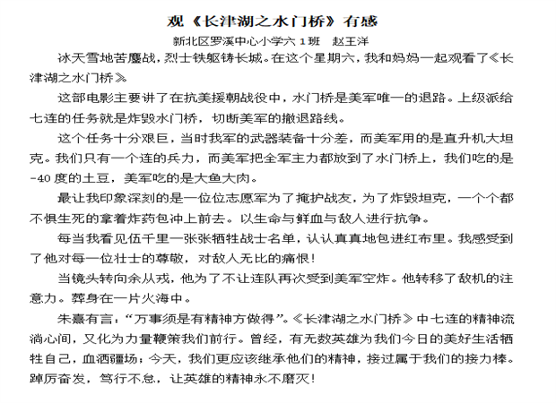

通过红色故事的多种展现形式，让我校学生追寻革命先辈的光辉足迹，培育和践行社会主义核心价值观，增强他们的光荣感和组织归属感，升华少年儿童爱党爱国的红色政治认知和情感，培育他们奋发有为，争做时代新人！

（罗溪中心小学关工委）

**3.方寸见辉煌 少年心向党**——汤庄桥小学举办“邮票中的党代会”专题讲座

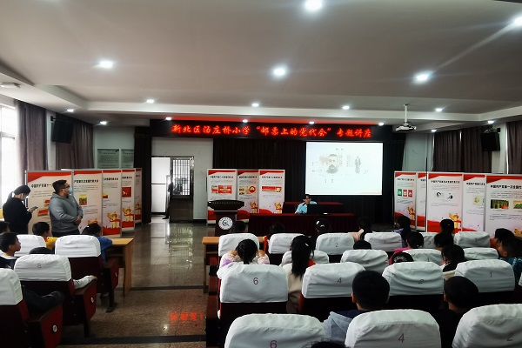

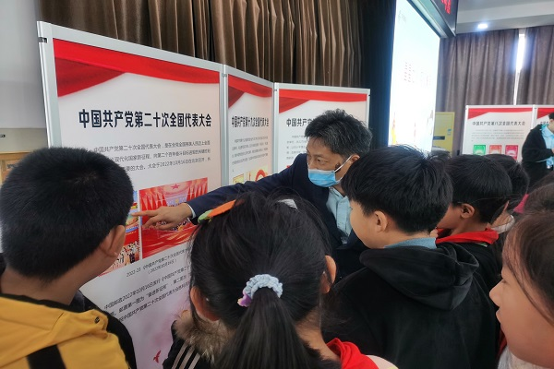

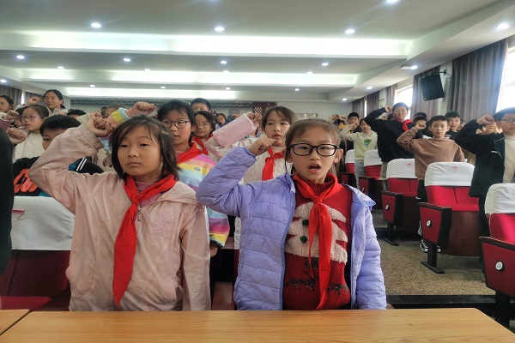

一枚枚邮票，一个个邮戳，一张张明信片，是历史的见证，时间的印记。2022年11月16日，汤庄桥小学关工委、少先队大队部联合举办“邮票中的党代会”专题讲座。你看，在阶梯教室里，少先队员们正在认真聆听校外辅导员——常州市邮政局魏老师讲述一段又一段辉煌的红色故事。

魏老师从一枚枚邮票上的党史故事为切入点，选取了党的一大的召开、历次党的代表大会会址、新中国成立后的伟大成就等典型邮票进行现场展示和讲解，为少先队员们揭开了那些久远的红色记忆。讲解中还加入了红领巾的元素，和队员们一起了解少先队的历史、红领巾的意义，并现场带领全体队员重温入队誓言。新颖的形式和生动的语言让全体队员进一步领悟到“努力成长为担当民族复兴大任的时代新人，做共产主义接班人。”的深刻内涵。接着，队员们参观了“党代会主题邮票”展，展板前，队员们驻足欣赏，校外辅导员们认真讲解。一枚枚小小的邮票，让现场的少先队员们了解了中国共产党取得的伟大成就。

邮票，被誉为“国家名片”。邮票里的党代会让孩子们从另一个视角生动了解党的历史，将孩子们的兴趣与邮票、党史结合，在校园内外形成浓厚的红色宣讲氛围。 （汤庄桥小学关工委）

**4**.**孟河中心小学开展**“**探寻非遗文化，传承长征精神”活动**

[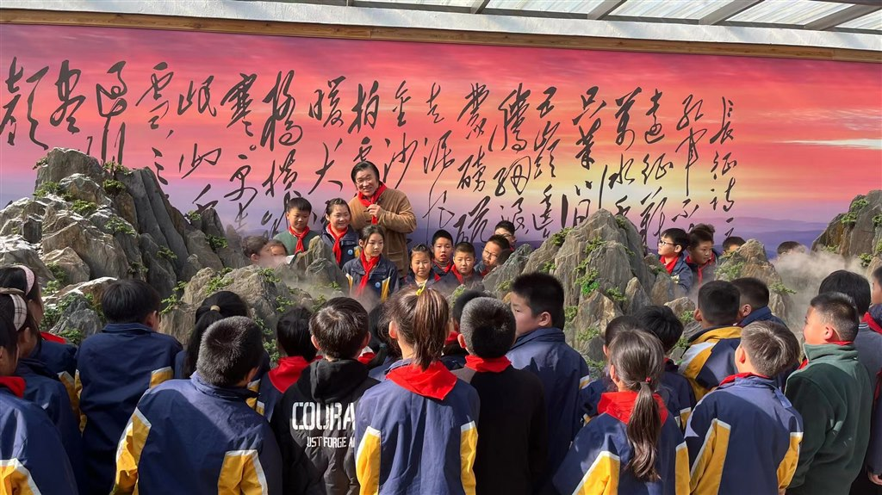](http://oss.bestcloud.cn/upload/20221121/64c1798aa4c84fc8ad16598bd2cbba06.jpg)

[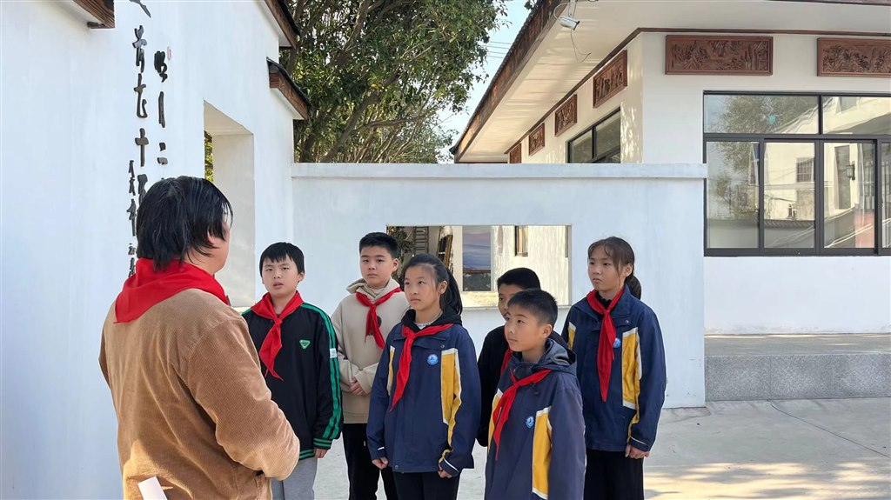](http://oss.bestcloud.cn/upload/20221121/2b9e4f0e3d304d4e913486c41618a474.jpg)

[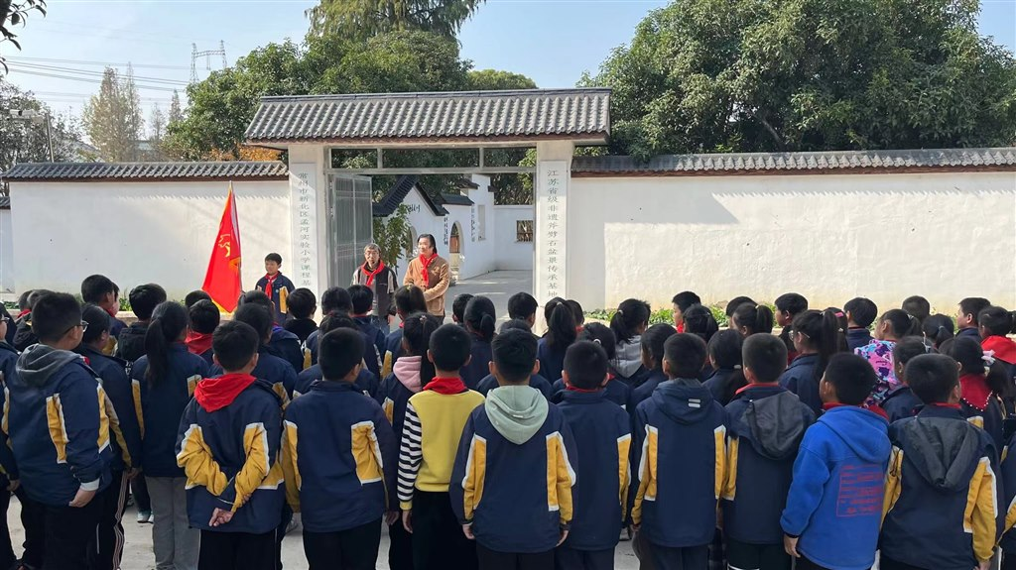](http://oss.bestcloud.cn/upload/20221121/16412745aa4241cba7dbda9ab47db360.jpg)

传承传统文化，培育时代新人。10月20日，孟河中心小学关工委、少工委联合举行“学习二十大 争做好队员——长征精神代代传 探寻斧劈石文化”红领巾寻访活动。

一、长征精神代代传

在鲜红队旗的指引下，少先队员们带着对斧劈石文化的好奇，开始了一次走进斧劈石非遗文化的寻访之旅。队员们步行来到了魏达荣盆景工作室。在工作室门前，队员们听谢双跃老师深情讲述了长征故事。谢老师用他的声音带队员们重走了那跨越了中国15个省份、翻越了20多多座巨大山脉、渡过了30多条河流、总里程超过两万五千里的长征之路。队员们仔细聆听着，坚定的眼神中，透露出长征精神正渐渐感染着祖国新生代的精神世界。

二、探寻斧劈石文化

2016年，孟河斧劈石盆景制作工艺成功入选第四批省级非物质文化遗产代表性项目。魏达荣老先生是常州斧劈石非遗传人，祖传的手艺，到他的手上得以发扬光大。队员们参观了他的盆景馆，听魏达荣父子介绍制作斧劈石的过程，十分感兴趣。

少先队员们观赏了名为“长征精神”的大型盆景。这个盆景选用了长征时期六个著名故事进行展现，分别是遵义会议、四渡赤水、飞夺泸定桥、翻雪山、过草地以及延安会师。造型上，使用斧劈石制作而成的山峰，呈现出起伏连绵、层次分明、奔驰有势、险峻幽深的效果，矗立在悬崖峭壁上全副武装的红军将士们，步履维艰，行军困苦。通过画面的构成以及对景、物的合理布局，将红军将士万里长征的场景刻画得入木三分，意境浑然。魏伯伯就长征的历史背景与创作过程，向队员们作了介绍。少先队员纷纷举手提问，接受长征精神的洗礼。

通过斧劈石所展现的长征精神，红领巾们纷纷感到触动，以一首《七律·长征》表达自己对艰苦奋斗、勇于拼搏、百折不挠的长征精神的赞叹，发扬其革命与劳动精神。

魏伯伯向队员们讲述了为何要创作《长征精神》大型盆景，期间遇到了哪些问题以及是如何克服的。魏伯伯以自己创作过程中的感触告诉少先队员们，这次做的长征盆景完全是一种精神象征，不畏艰辛也要前进，也要建立新中国，这种精神鼓励我们代代相传。如今，我们正在进行实现中华民族伟大复兴的新长征，在这过程中，仍要发扬艰苦奋斗、勇于拼搏、百折不挠的长征精神。

三、红领巾“碰撞”斧劈石

寻访过后，队员们在魏玉宇伯伯的带领下，尝试动手制作斧劈石盆景，真实地了解斧劈石盆景的制作过程。瞧！队员们拿起小锤子，轻轻敲打着斧劈石，仔细观察着每一块斧劈石，聆听着斧劈石发出的声音。队员们不禁发出阵阵赞叹声，在动手劳动的过程中感悟着非物质文化遗产的博大精深。

四、红领巾寻访斧劈石大师

参观过后，盆景小工坊的队员们纷纷采访了魏达荣先生，深度了解了魏爷爷与斧劈石之间的故事。魏爷爷以祖传的非遗手艺，讲述中国故事，传播中华文化。魏爷爷从小时候玩耍的寻常可见的石头思考，如何把石头玩得漂亮有意义，再到如何把中国传统文化融入到石头中，进行了多年的尝试。魏爷爷还以自己的斧劈石盆景为例，为队员们介绍了“路在脚下”、“三顾茅庐”作品的内涵，鼓励队员们传承红色革命传统和非遗文化，通过自己的劳动创造新生活，奋进新征程，立功新时代！

正是魏爷爷对石头的这份情怀，让原本冰冷的石头变得有温度、有厚度；变得有灵气、会说话、会传递感情的一份份艺术作品。

魏玉宇伯伯还为队员们介绍了斧劈石文化的起源，带领同学们了解斧劈石文化、认识不同种类的斧劈石，给大家讲解了创作盆景作品，是怎么组合这些斧劈石，完成不同地段、景点创作的。他们纷纷向魏玉宇伯伯提出了自己的问题，魏伯伯也一一作了解答。队员们感受到了非物质文化遗产传承的魅力，并纷纷表示，定会积极弘扬中国非物质文化遗产的精神，做一个有理想、爱学习、爱劳动、爱祖国，德智体美劳全面发展的好队员。

五、红领巾有感悟

四1中队董博宇：不忘历史，砥砺奋进。这次寻访是一次初心使命的再激发，是红色革命精神的再洗礼。这次活动不仅让我深受鼓舞和教育，懂得了要加倍珍惜革命先烈用鲜血换来的幸福生活，更坚定了我要在未来继承和发扬长征精神，脚踏实地学知识，将来报效祖国的决心。

四3中队费思哲：昨天看了魏大师的大型斧劈石作品《长征》后，我激动不已：红军不怕艰难险阻，取得长征胜利；魏大师历经四年精心雕刻完成伟大作品。作为一名学生，我也要发扬长征精神，勇攀科学高峰，做一名不怕任何困难的男子汉！

通过本次寻访活动，少先队员们深切体会到了长征精神。孟河中心小学的队员们将牢记习近平爷爷关于“历史是最好的教科书”的教导，弘扬历史文化，传承红色基因，听党话、跟党走，做一名全面发展的少先队员。（孟河中心小学关工委）

**5.奔牛实验小学开展**“**诵读红色经典，传抒爱国情怀”活动**

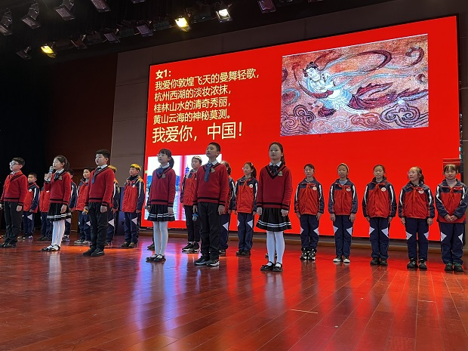

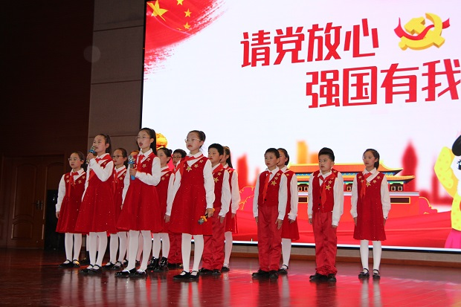

“故今日之责任，不在他人，而全在我少年。少年智则国智，少年富则国富，少年强则国强……”为激发学生爱国之情，砥砺强国之志，实践报国之行，12月1日下午，我校关工委、学生处在报告厅组织五年级学生开展朗诵比赛，诵读红色经典，传递家国情怀，用忠诚和信仰向党的二十大献礼。

　　比赛一共有来自五年级的十四组选手参加，他们伴着婉转的旋律，和着铿锵有力的节拍，声情并茂地朗诵：《读中国》、《这就是我的母亲——中国》、《大河长歌》、《请党放心，强国有我》、《中华少年》、《我爱你，中国话》、《美丽的中国梦》等，一首首诉说家国情怀、少年壮志的诗篇，被同学们以深厚的诵读功底展现得淋漓尽致。赛场上，每组参赛选手的表现都可圈可点，他们精神饱满、感情真挚、表达自然，用抑扬顿挫、铿锵有力的朗诵表达对党、对祖国的无限深情，抒发“请党放心，强国有我”的铮铮誓言!他们铿锵有力、掷地有声的诵读声响彻校园，把对理想的追求和祖国的热爱融入到字里行间，以激情澎湃的感情、自信大方的形象，展现了中国少年昂扬向上、积极进取的精神风貌和为实现“中国梦”而努力奋斗的坚定决心。

此次朗诵活动，让同学们从中华优秀红色文化中汲取了爱国主义情感，激发了同学们为国家和民族而奋斗终生的责任感和使命感，激励了同学们全面发展、不懈奋斗，做新时代好少年。

（奔牛实验小学关工委）

**6.奔牛中学开展“传唱红色歌曲”班歌比赛**

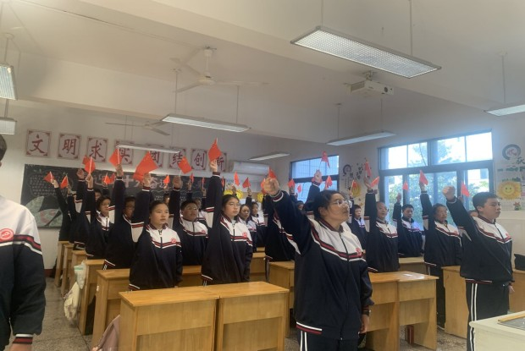

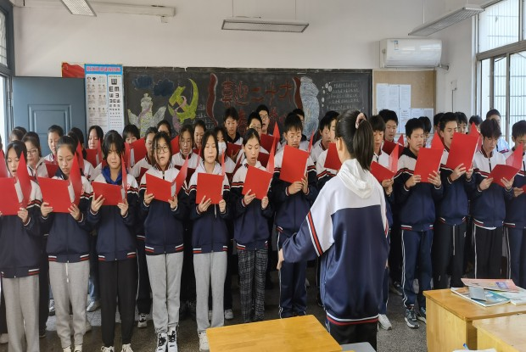

为迎接党的二十大胜利召开，唱响共产党好、社会主义好、伟大祖国好的主旋律，激发全体学生爱党爱国爱社会主义情感，进一步丰富校园文化氛围，10月12日下午，奔牛初中关工委、德育处开展了主题为“喜迎二十大 红歌献给党”的班歌比赛活动。

飞扬的歌声，唱响难忘的岁月，凝聚心头不变的情结；熟悉的旋律，演绎时代的激越，回荡情怀不改的真切。同学们经过精心的选曲、排练和准备，为我们带来了一幕又一幕精彩的合唱表演。比赛中，参赛同学着装整齐靓丽，表情自然大方，或慷慨激昂，或饱满抒情，或温柔婉约。同学们用高昂的热情和响亮的歌声，重温了红色历史，弘扬了红色精神，唱出了对党、对祖国最真挚的情感，表达对党的无限深情，对祖国母亲的清澈之爱。

歌声结束，掌声响起，成绩也随之公布：七年级1、5、9、10班，八年级4、5、8、9班，九年级1、6、8、9班荣获一等奖，其他班级荣获二等奖。

“责任在心 担当在行”。本次“传唱红色歌曲”班歌比赛，展现了奔中师生热爱党、热爱祖国，奋发进取的精神风貌，增强了全体师生的凝聚力和战斗力。让我们唱响红歌，牢记祖国的嘱托，听党话、感党恩、跟党走，以对党满腔的爱迎接党的二十大胜利召开！

（奔牛初级中学关工委）

**7.新桥高中开展“追寻红色征程 铭记革命历史”主题参观活动。**

[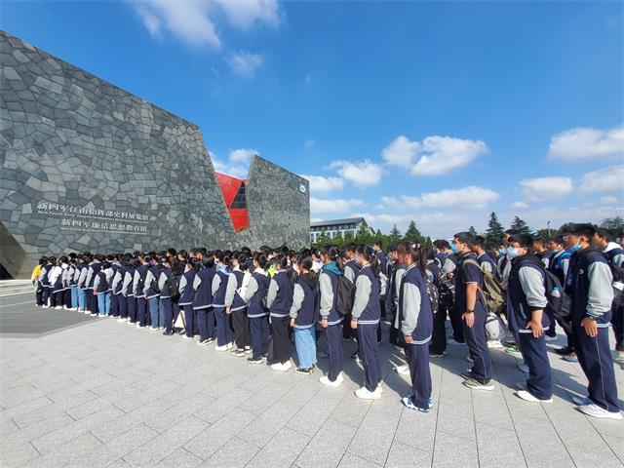](http://oss.bestcloud.cn/upload/20221018/675da4debf49458b93a5bfd07ccb3c24.jpg)

[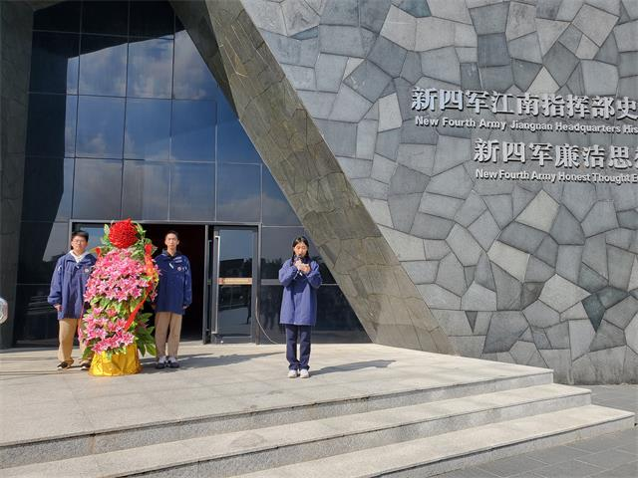](http://oss.bestcloud.cn/upload/20221018/618bf5151f144532b2132f9b9bfd7a66.jpg)

[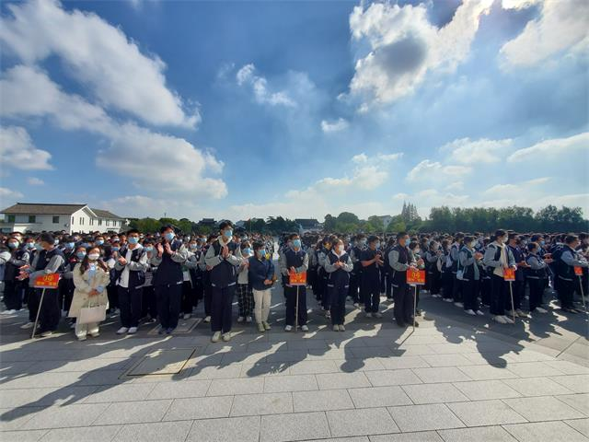](http://oss.bestcloud.cn/upload/20221018/d962546ee74043868b49c41292e13cbb.jpg)

为传承红色革命精神，用行动迎接党二十大的胜利召开，10月15日，常州市新桥高级中学高一、高二年级全体学生赴溧阳水西村的新四军江南指挥部纪念馆，开展“追寻红色征程 铭记革命历史”主题参观活动。

9:30全体师生在纪念馆广场集合，举行敬献花篮仪式。全体师生齐唱国歌；接下来，学生代表高一5班蒋林轩同学、教师代表李媛静老师先后发言。李老师说，翻开历史的画卷，重温那段峥嵘岁月，在那个战火纷飞的年代，新四军战士金戈铁马，冲在前线，为营造如今的幸福生活，不惜牺牲自己的生命，他们的精神，代代相传，令人敬仰。希望同学们站在英雄们战斗过的地方，要懂得自己身上的使命和担当，要铭记我们肩负着重大的历史使命，那就是为中华民族伟大复兴贡献青春力量。主题讲话结束后，由学生代表敬献花篮。

接下来，纪念馆工作人员带领同学们游览新四军江南指挥部纪念馆，详细讲解新四军艰苦的战斗史，一张张历史照片，一件件珍贵实物，一个个惊天地泣鬼神的英雄故事，让同学们重温革命先烈浴血奋战、艰苦卓绝的光辉奋斗史，感受伟大的革命精神。同学们身临其境，更能领悟前辈的艰辛和伟大。

新的时代，我们是幸运的，没有经历艰苦动乱的生活，也没有饥寒交迫的严冬。但我们要铭记革命历史，缅怀先烈，要学会感恩，珍惜眼前一切。党的二十大即将召开，新时代，新征程，我们有新的责任和担当，我们要热爱祖国，刻苦学习，为新的百年征程和中华民族的伟大复兴贡献自己的力量。 （奔牛中学关工委）

**8.新桥初级中学举行**“**献礼二十大 青春心向党”活动**

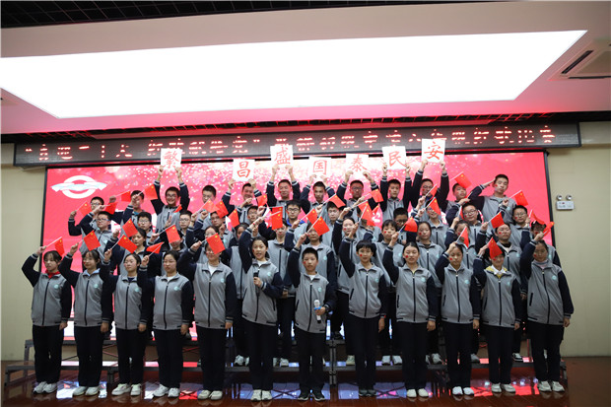

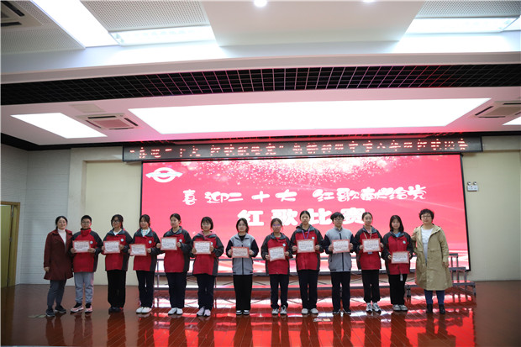

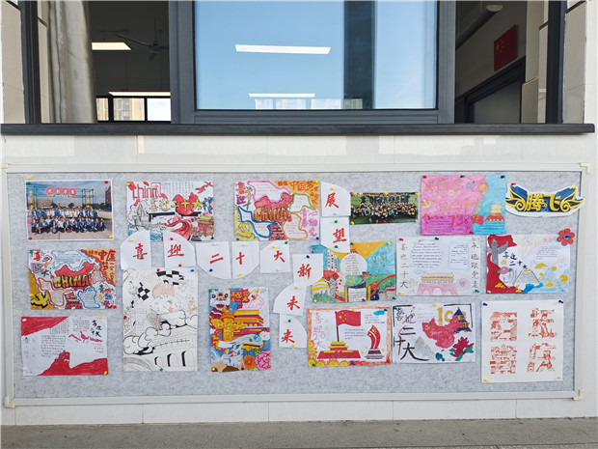

风雨砥砺，岁月如歌。

一首红歌一面旗，一支红曲一把号。

时代青年风华茂，传承精神谱新章。

蓝天当纸，海水为墨，写不完我们心中的颂歌，

群峰放声，大江展喉，唱不尽我们永恒的赞歌。

青春心向党，唱响新时代；喜迎二十大，奋进新征程！

活动一 讲好红色故事 争当时代新人

为打响常州“三杰故里，红色名城”的城市名片，进一步加强青少年社会主义核心价值观教育，培养积极向上的精神风貌，我校关工委、德育处于12月9日开展了“讲好红色故事 争当时代新人”红色讲解员宣讲大赛。

本次大赛，各班精心准备，讲解员们表达流畅，充分利用多媒体设备，在规定时间内完成了宣讲。

10班的陆子腾选手，演讲时精神饱满，宣讲至张太雷带领数万名热血青年为拯救民族危亡高声呐喊：“为振兴中华挥酒热血”时，语气激昂，感染力强，赢得台下阵阵掌声。

9班的孙睿涵选手一看就是受过专业训练，落落大方，手势得当，宣讲时号召力强，表情丰富，充分展现讲解员的水平。

6班的宣讲选手是一个特殊的组台，两人配合得体，声音响亮，吐字清晰，运用较好的手势、表情及其他方面作为表达辅助，营造出良好的现场效果。

经过激烈角逐，最终陆子腾、孙睿涵、郭迎迎三位同学荣获一等奖，张奥年、陈熙悦、万孜阳、缪文轩、许铭惠五位同学荣获二等奖。其他参赛选手荣获三等奖。

 活动二 唱响红色经典 赓续红色血脉

红歌声声，气势滔滔，共诵心中赞歌，响彻在八年级组师生的心中，涌动在报告厅的各个角落。

本次比赛八年级十四个班级参与，各班同学以不同的形式，通过嘹亮的歌声分别演唱了《歌唱祖国》、《我和我的祖国》、《我爱你中国》等14首红歌，倾诉了对伟大祖国的热爱之情，表达了对美好未来的无限憧憬，同时也展示出他们在青春校园的靓丽风采。

七班同学满面笑容走上舞台，“无论我走到哪里”整齐划一的嗓音闯进观众的心中，燃起一颗颗热爱祖国的赤子之心。

一班同学朗诵“少年强则国强”声音洪亮，在脸上贴着小红旗，热情洋溢地唱着，激起万丈长虹。

六班、九班、十班同学们准备充分，小红旗、横幅、脸贴、手语齐齐上阵，伴随着悠扬的歌声，叫人如痴如醉，沉浸其中。

令同学们为之震撼的是五班同学们的演唱，他们动作手势整齐划一井然有序，领唱者樊予璇声音如百灵乌般清脆悦耳动听，时而高昂，时而缓慢，台下观众纷纷叫好。

其他班级各有特点，声声入耳，仿佛全身都沸腾起来，红歌竟有如此力量，愿同学们在红歌熏染中永远昂首挺胸，阔步走向更美好的未来！ （新桥初级中学关工委）

**三．一句话信息**

1．我区教育关工委今年指导并推荐的“社会主义核心价值观精品案例”获省一等奖1篇，“家庭教育及家长学校建设优秀调研报告”获省二等奖1篇，“关工委优质化均衡发展优秀工作论文和调研报告”获省三等奖1篇。 （新北区教育关工委秘书处）

2.我区家长学校总校获2022年全省教育系统先进（市、区）家长学校总校。我区实验中学、龙虎塘实验小学分获2022年全省教育系统优秀家长学校。 （新北区教育关工委秘书处）

3.在2022年主题教育读书征文比赛中，我区获得省级二、三等奖各2个。 （新北区教育关工委秘书处）

4.红色故事润我心，红色精神大家传。吕墅小学举行“低年级红色故事讲演比赛”。 （吕墅小学关工委）